

Сценарий занятия
8-9 классы. «Подвиг на все времена»
(Николай Иванович Масалов)

1

ВНЕУРОЧНОЕ ЗАНЯТИЕ
для обучающихся 8-9 классов по теме:

«Подвиг на века : Николай Иванович Масалов»

Цель: воспитание у обучающихся уважительного отношения к военному подвигу земляка-защитника Отечества, формирование понимания важности судьбы Н.И. Масалова в жизни каждого кузбассовца.

Формирующиеся ценности: развитие, самореализация, историческая память и преемственность поколений, человечность и сострадание, самопожертвование ради других, спасение ради жизни.

Продолжительность занятия: от 15 минут до 45 минут.

Рекомендуемая форма занятия: эвристическая беседа. Занятие предполагает также использование видеоролика, презентации, фото- и видео- материалов, интерактивных заданий, включает в себя анализ информации, групповую работу с текстом биографии Н.И. Масалова, нашего земляка-кузбасовца.

Комплект материалов:
- сценарий,
- методические рекомендации,
- видеоролик,
- распечатанный текст с биографией Н.И. Масалова для групповой работы

Содержательные блоки занятия Часть 1. Мотивационная.
Ребята, предлагаю Вам ознакомиться с воспоминаниями маршала Василия Ивановича Чуйкова (чтение отдельными обучающимися с соблюдением нумерации)
1. За час до начала артподготовки для взятия аэродрома Темпельхоф знаменщик 220-го гвардейского стрелкового полка 79-й гвардейской стрелковой дивизии сержант Николай Масалов принёс знамя полка к Ландвер-каналу. …Путь к центру Тиргартена с юга преграждал глубокий с отвесными бетонированными берегами канал. Мосты и подступы к нему густо заминированы и плотно прикрыты огнем пулеметов. …
2. До атаки гвардейцев осталось минут пятьдесят. Наступила тишина, как перед бурей, — тревожная, напряженная. И вдруг в этой тишине, нарушаемой лишь треском пожаров, послышался детский плач. Словно откуда-то из-под земли, глухо и призывно звучал голос ребёнка. Плача, он повторял одно, понятное всем слово: «Муттер, муттер…» «Кажется, это на той стороне канала», — сказал товарищам Масалов. Он подошел к командиру: «Разрешите спасти ребёнка, я знаю, где он».
3. Ползти к Горбатому мосту было опасно. Площадь перед мостом простреливалась огнем пулемётов и автоматических пушек, не говоря о минах и фугасах, запрятанных под землёй. Сержант Масалов полз вперед, прижимаясь к асфальту, временами прячась в неглубоких воронках от снарядов и мин.
4. Вот он пересек набережную и укрылся за выступом бетонированной стенки канала. И тут снова услышал ребёнка. Тот звал мать жалобно, настойчиво. Он будто торопил Масалова. Тогда гвардеец поднялся во весь рост — высокий, могучий. Блеснули на груди боевые ордена. Такого не остановят ни пули, ни осколки…
5. Масалов перекинулся через барьер канала… Прошло ещё несколько минут. На миг смолкли вражеские пулеметы. Затаив дыхание, гвардейцы ждали голос ребёнка, но было тихо. Ждали пять, десять минут… Неужели напрасно рисковал Масалов?.. Несколько гвардейцев, не сговариваясь, приготовились к броску.
6. И в это время все услышали голос Масалова: «Внимание! Я с ребёнком. Прикройте меня огнем. Пулемет справа, на балконе дома с колоннами». Тут началась артподготовка. Тысячи снарядов и тысячи мин как бы прикрывали выход советского воина из зоны смерти с трехлетней немецкой девочкой на руках. Ее мать, вероятно, пыталась бежать из Тиргартена, но эсэсовцы стали стрелять ей в спину. Спасая дочку, она укрылась под мостом и там скончалась. Передав девочку санитаркам, сержант Масалов снова встал у знамени полка, готовый к броску вперед»
Вопросы учителя:
- Как вы думаете, что чувствовал Масалов Н.И., спасая немецкую девочку?
- Почему он не прошел мимо?
- Что вы чувствовали, слушая текст?

Часть 2. Основная.
Просмотр видеоролик «Вести» (видеоролик (основной))

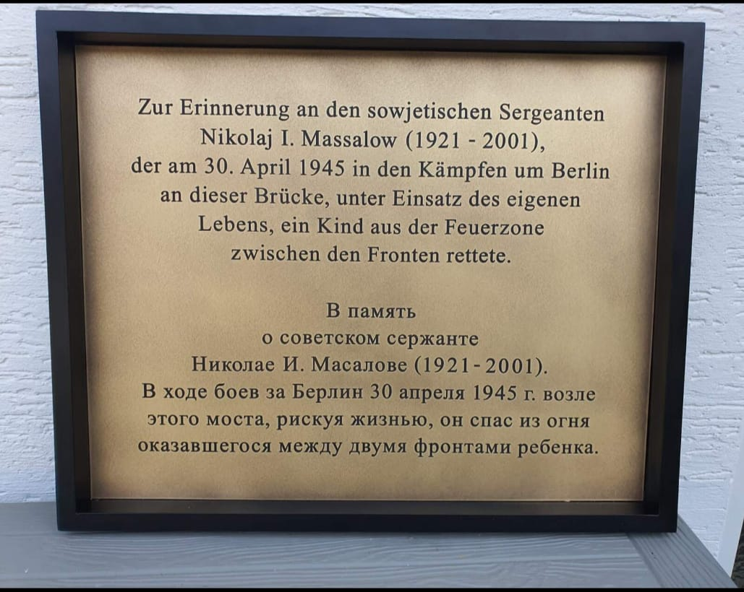

Вопросы для обсуждения с учащимися:
- Что заставило человека, в наше неспокойное время, спустя 15 лет отправиться в такое путешествие?
- Как вы думаете, а ради чего Александр Елисеев преодолел сотни тысяч километров?
- Скажите, а вам, современным школьникам, важно знать о таких поступках современников?
- Почему нужно знать о том, что происходит?
- А смогли бы вы, совершить подобный поступок?
(ответы учеников)

Учитель:

По решению Сергея Цивилёва в Кемерове установят монумент советскому воину-освободителю Николаю Масалову:
«Николай Масалов стал прототипом всемирно известного памятника советскому воину-освободителю в берлинском Трептов-парке. Свой главный подвиг он совершил во время ожесточенных боёв за взятие столицы Германии 30 апреля 1945 года. Кузбассовец закрыл своим телом от пуль и снарядов и вынес из-под вражеского огня немецкую девочку. В 1969 году ему было присвоено звание «Почётный гражданин Берлина». К сожалению, этого звания он лишился при объединении Берлина. В 2020 году Кузбасс широко отметил 75-летие его подвига. Тогда я лично направил запрос правящему бургомистру города по восстановлению звания почётного гражданина столицы Германии, однако эта инициатива не была одобрена зарубежной стороной. Мы продолжаем делать всё возможное для возвращения статуса почётного жителя Берлина Масалову. Подключили МИД России, общественные организации, а также депутатов Бундестага, которые начали публиковать сообщения в поддержку нашего земляка», — отметил Сергей Цивилёв.
Вопрос:
Зачем нам, поколению 21 века, знать, помнить, чтить подвиг почти 80 – летней давности?

Слова учителя:
Ребята, предлагаю Вам ознакомиться с информацией об увековечивании памяти Николая Ивановича Масалова (чтение отдельными обучающимися с соблюдением нумерации)

- О героическом поступке Николая Масалова снят документальный фильм "Человек из легенды" (РФ, 2003). В Берлине рядом с местом спасения девочки на Потсдамском мосту размещена мемориальная доска в память о Масалове. В центре поселка Тяжинский в 1978 году был установлен памятник погибшим в годы войны кузбассовцам - уменьшенная копия берлинского "Воина-освободителя". Именем Николая Масалова названа центральная библиотека Тяжинского района. В декабре 2004 года в Нововосточной средней школе создана первая в округе пионерская дружина имени героя-земляка.

- 2012 год в Тяжинской округе был объявлен Годом Николая Масалова, а 22 июня Николаю Ивановичу было присвоено высокое звание Героя Кузбасса посмертно, в связи с чем был сформирован тематический экскурсионный маршрут, а в стенах библиотеки оформлена музейная комната Николая Масалова. 8 мая 2019 года Тяжинской средней школе №1 было присвоено имя Героя Кузбасса Николая Масалова. Также на Аллее героев была открыта стела героя.

Часть 3. Заключение

Рефлексия.

Творческое задание

Предлагаю Вам начать видеочеллендж с подбором достойных эпитетов для нашего земляка Николая Ивановича Масалова и его подвига.

Николай Иванович Масалов, мой земляк, проявил себя как …………………………………………………………………., и его …………………………………………………………………поступок – несомненный подвиг!

(челлендж собирается медиаактивом класса и публикуется на странице класса в соцсетях и/или мессенджерах)

